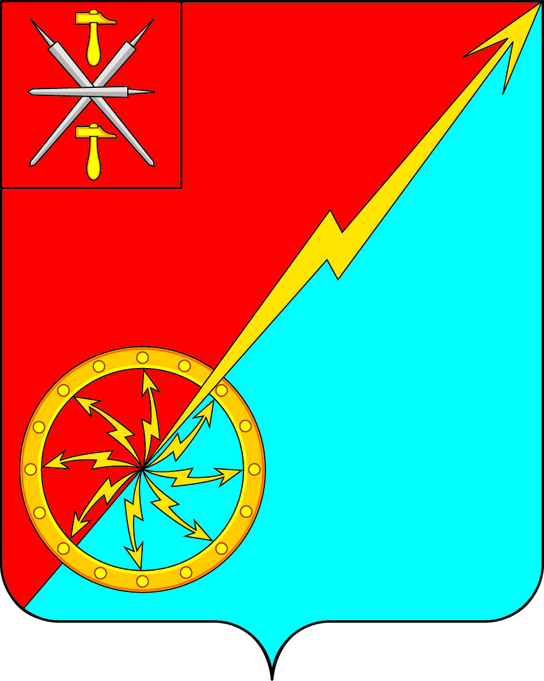

Собрание депутатов муниципального образования
город Советск Щекинского района
III созыва

РЕШЕНИЕ

от 15 декабря 2017 года № 61-202

О внесении изменений в решение Собрания депутатов муниципального образования г. Советск Щекинского района № 54-177 от 22.06.17 «Об утверждении расценок на платные услуги МКУ «Центр культурного, спортивного и библиотечного обслуживания»

В целях развития материально-технической базы МКУ «Центр культурного, спортивного и библиотечного обслуживания» и на основании статьи 27 Устава муниципального образования город Советск Щекинского района, Собрание депутатов муниципального образования город Советск РЕШИЛО:

Внести в решение Собрания депутатов муниципального образования г. Советск Щекинского района № 54-177 от 22.06.17 «Об утверждении расценок на платные услуги МКУ «Центр культурного, спортивного и библиотечного обслуживания» следующие изменения:

- приложение к решению изложить в новой редакции (приложение).

Директору МКУ «Центр культурного, спортивного и библиотечного обслуживания» привести нормативно-правовые акты учреждения в соответствие с настоящим решением, осуществлять сбор денежных средств в порядке, установленном законодательством.

Контроль за исполнением настоящего решения оставляю за собой.
5. Настоящее решение подлежит обнародованию на информационном стенде администрации МО г. Советск Щекинского района (г. Советск, пл. Советов, д. 1) и размещению на официальном сайте МО г. Советск в сети Интернет.
6. Настоящее решение вступает в силу со дня обнародования.

Глава муниципального образования
город Советск Щекинского района Н. Б. Ермакова

Приложение
к решению Собрания депутатов
муниципального образования
город Советск Щекинского района
от 15 декабря 2017г. № 61-202

Расценки на платные услуги
МКУ «Центр культурного, спортивного
и библиотечного обслуживания»

№ п/п | Наименование | Цена
1 | Коньки фигурные, хоккейные | 80/100 руб/час
2 | Лыжи детские пластиковые | 60 руб/час
3 | Лыжи взрослые пластиковые | 100 руб/час
4 | Занятия в мужском тренажерном зале | 50руб/час
5 | Занятия в женском тренажерном зале | 60 руб/час
6 | Игра в настольный теннис | 80 руб/час
7 | Клюшка | 60 руб/час
8 | Мяч, шайба | 20 руб/час
9 | Посещение сауны:  до 4 чел.  свыше 4 чел. | 360 руб/час  90руб/час с человека
10 | Заточка коньков | 60 руб/пара
11 | Прием обуви на хранение | 10 руб/пара
12 | Велосипед детский (12-16 лет) | 60 руб/час
13 | Велосипед взрослый | 150 руб/час
14 | Самокат | 50 руб/час
15 | Доска роликовая | 50 руб/час
16 | Мячи (волейбольные, баскетбольные, футбольные) | 50 руб/час
17 | Коньки роликовые | 50 руб/час
18 | Бадминтон | 40 руб/час
19 | Палатка (старая) | 70руб/сутки
20 | Палатка туристическая | 300руб/сутки
21 | Мешок спальный | 100руб/сутки

